Ручные ножницы
Серия MTS

Руководство по эксплуатации и сборке

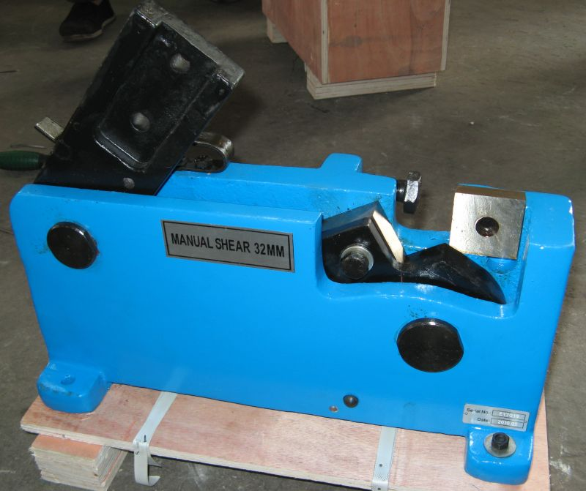

Серийный номер: ……………………..
Дата производства: ………………………

1. Введение
Ножницы предназначены для разрезания заготовок из низкоуглеродистой стали: круглых и квадратных прутков, полос, подходят для небольших производств и ремонтных мастерских, просты в эксплуатации и надежны.

- Технические данные

Параметр \ модель |  | MTS-20 | MTS-24 | MTS-28 | MTS-32
Максимальная производительность  (низкоуглеродистая сталь) | Полоса | 30х8мм | 35х12мм | 40х12мм | 40х14мм
Максимальная производительность  (низкоуглеродистая сталь) | Квадрат | 18х18мм | 20х20мм | 24х24мм | 28х28мм
Максимальная производительность  (низкоуглеродистая сталь) | Круг | 4…20мм | 4…24мм | 4…28мм | 4…32мм
Габариты, см |  | 40х23х36 | 44х26х41 | 46х28х43 | 51х28х43
Размеры для монтажа ножниц на основание  (мм) | 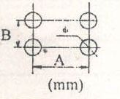 | 244х90  Ø13 | 270х94  Ø13 | 310х104  Ø13 | 380х120  Ø13

3. Меры предосторожности.
3.1.Перед использованием машины, внимательно изучите настоящую инструкцию, проверьте затяжку резьбовых соединений и отсутствие повреждений.
3.2. Смажьте подвижные узлы.
3.3.Перед резанием, заготовку следует зафиксировать во избежание ее повреждения.
3.4. Убедитесь, что пальцы не находятся в опасной зоне.
3.5.Воизбежании травм, соблюдайте дистанцию между подвижными узлами ножниц, заготовкой и телом.
3.6. Следите за положением ручки, так как усилие возвратной пружины зависит от ее положения.
3.7. Не допускайте посторонних лиц к ножницам.
4. Работа
4.1 Резание заготовок.
4.1.1 Поднимите ручку (поз. 8) так, что бы заготовка разместилась между лезвиями.
4.1.2 Поместите заготовку на нижнее лезвие по линии резания (поз. 2) и зафиксируйте, слегка опустив ручку (поз. 8), затем, приложив усилие к ручке, разрежьте деталь.
5. Обслуживание
5.1 Смазка.
Перед работой заполните смазкой сальники и смажте подвижные соединения.После работы очистите и смажьте ножи.
5.2 Если машина не используется длительное время, покройте лезвия консервационной смазкой.

6. Спецификация
Поз. | Наименование | Кол. | Поз. | Наименование | Кол.
1 | Станина | 1 | 15 | Шайба | 2
2 | Неподвижное лезвие (нижнее) | 1 | 16 | Шайба пружинная | 2
3 | Подвижное лезвие (верхнее) | 1 | 17 | Винт | 2
4 | Корпус подвижного лезвия | 1 | 18 | Шайба | 1
5 | Ось | 1 | 19 | Гайка | 2
6 | Пружина | 1 | 20 | Шайба | 1
7 | Переходник | 1 | 21 | Гайка | 2
8 | Ручка | 1 | 22 | Шайба пружинная | 2
9 | Рукоятка | 1 | 23 | Шайба | 2
10 | Сухарь | 1 | 24 | Болт | 2
11 | Винт-фиксатор | 1 | 25 | Удлинитель | 1
12 | Ось | 1 | 26 | Штифт | 1
13 | Штифт | 1 | 27 | Рукоятка | 1
14 | Болт | 2 | 28 | Болт | 1
18 | Шайба | 1
19 | Тяга | 1
Поз. 28 только для моделей MTS-28, MTS-32.

7. Схема ножниц
Модели MTS-20, MTS-24
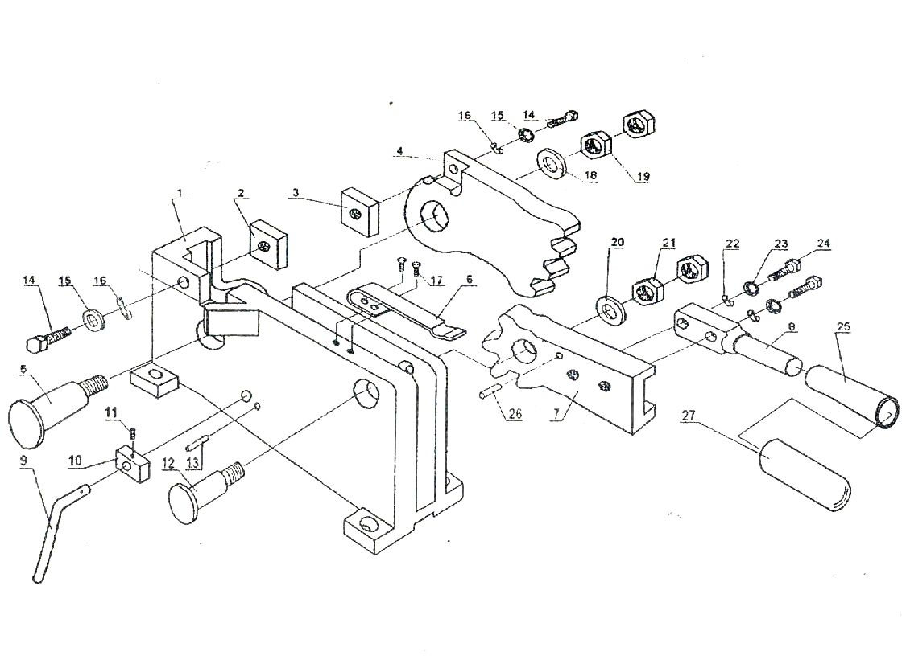
Модели MTS-28, MTS-32
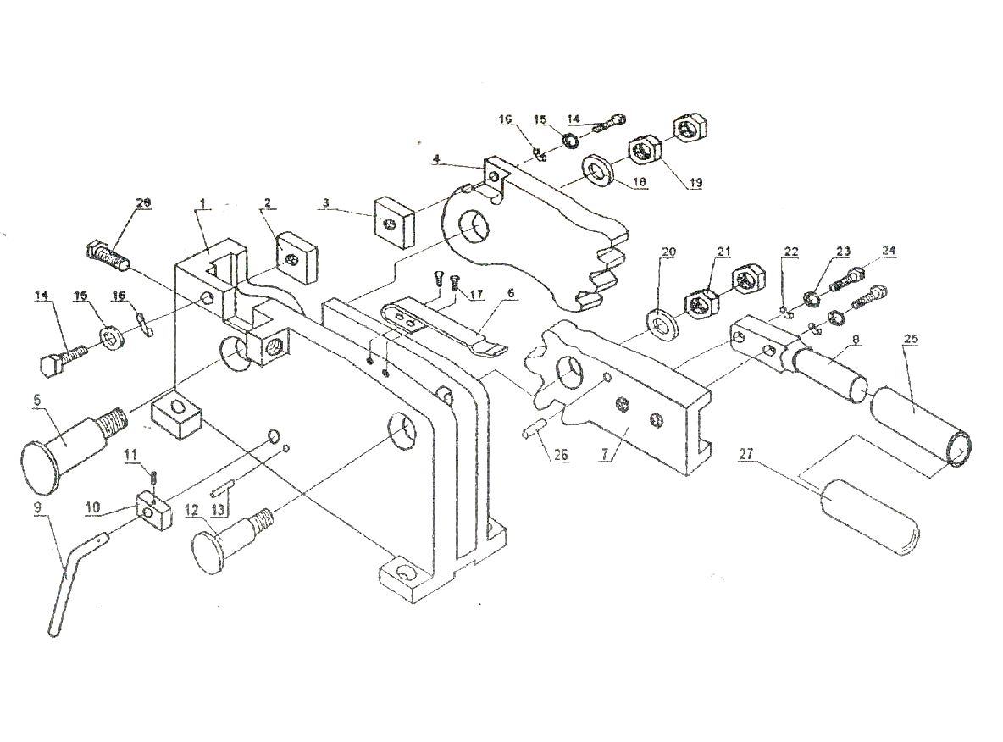

Замечание: производитель оставляет за собой право вносить изменения в машину не ухудшающие ее характеристик и не отраженный в данном руководстве.

